1.При открытии index.html в браузере результат выполнения будет выведен в консоле браузера. При запуске через Node Js результат будет выполнен в консоли Node Js или системной консоли.
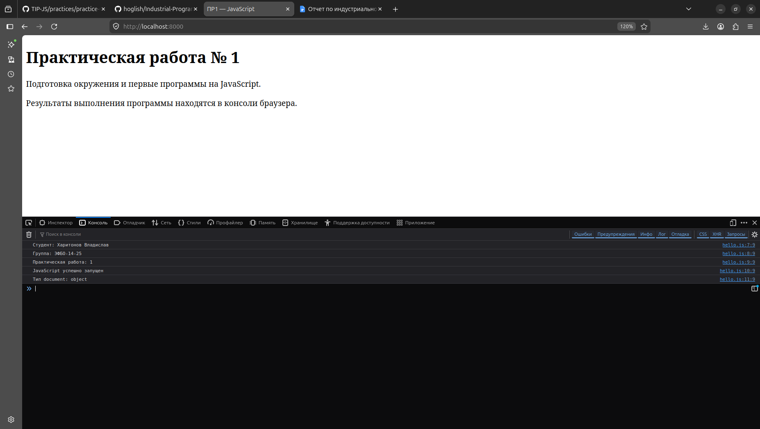
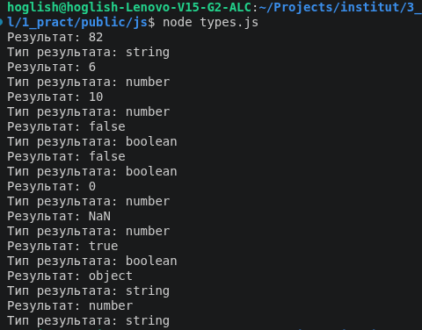

Выражение | Ожидание до запуска | Фактическое значение | Тип результата | Объяснение
"8" + 2 | 82 | 82 | string | Конкатенация: число 2 приводится к строке и склеивается с "8".
"8" - 2 | 6 | 6 | number | Математическое вычитание: строка "8" автоматически преобразуется в число.
Number("8") + 2 | 10 | 10 | number | Явное приведение: строка "8" преобразуется в число 8, затем складывается с 2.
"12" > "3" | true | false | boolean | Посимвольное сравнение строк: символ "1" имеет меньший код, чем "3".
12 === "12" | false | false | boolean | Строгое сравнение: разные типы данных (number и string) дают false.
Number("") | - | 0 | number | Преобразование пустой строки к числу всегда возвращает 0.
Number("text") | NaN | NaN | number | Нечисловая строка при преобразовании в число дает NaN.
Boolean("false") | false | true | boolean | Любая непустая строка при приведении к Boolean дает true.
typeof null | - | object | string | Исторический баг JavaScript: typeof null возвращает "object".
typeof NaN | number | number | string | Технически NaN (Not-a-Number) относится к числовому типу данных.

3.
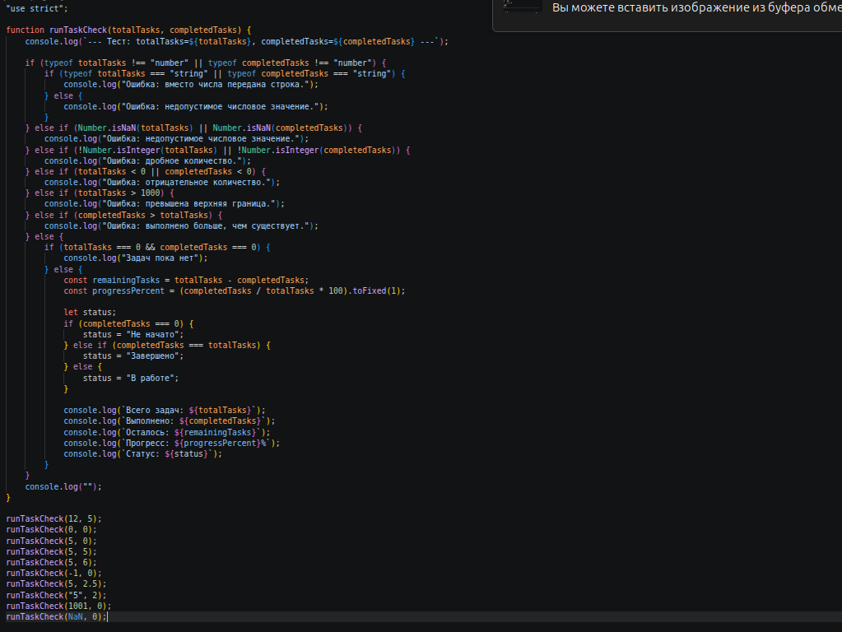
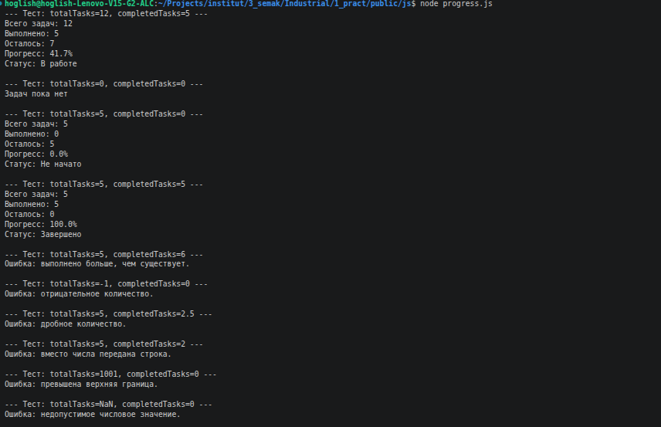
4.
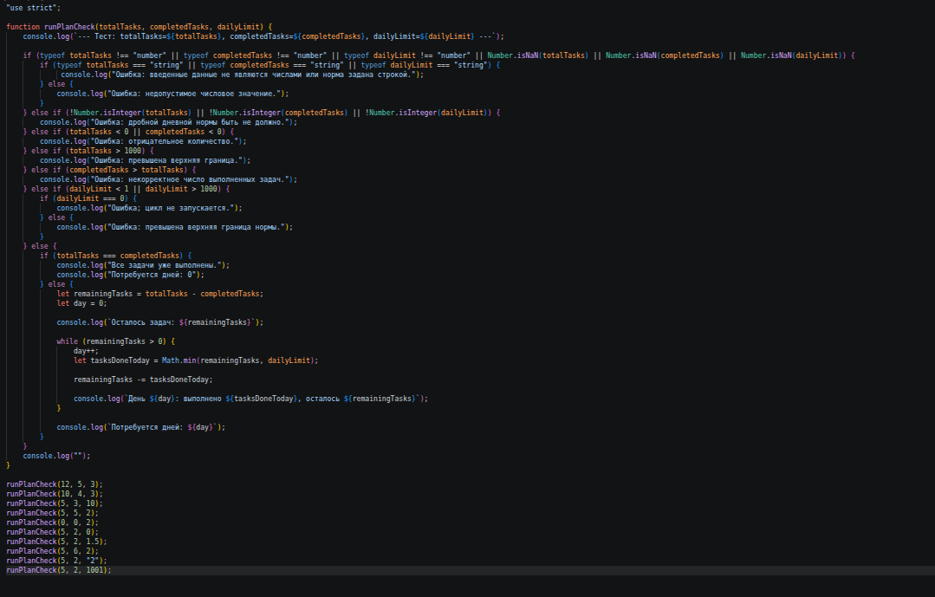
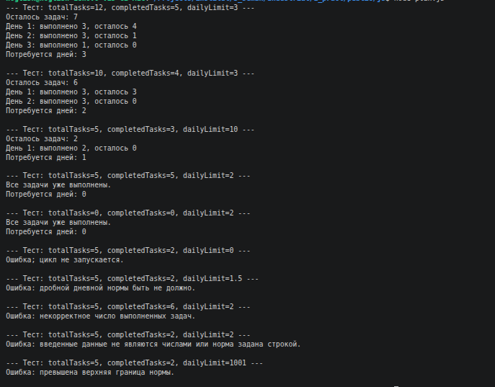
5.
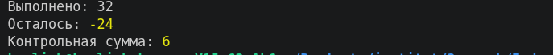

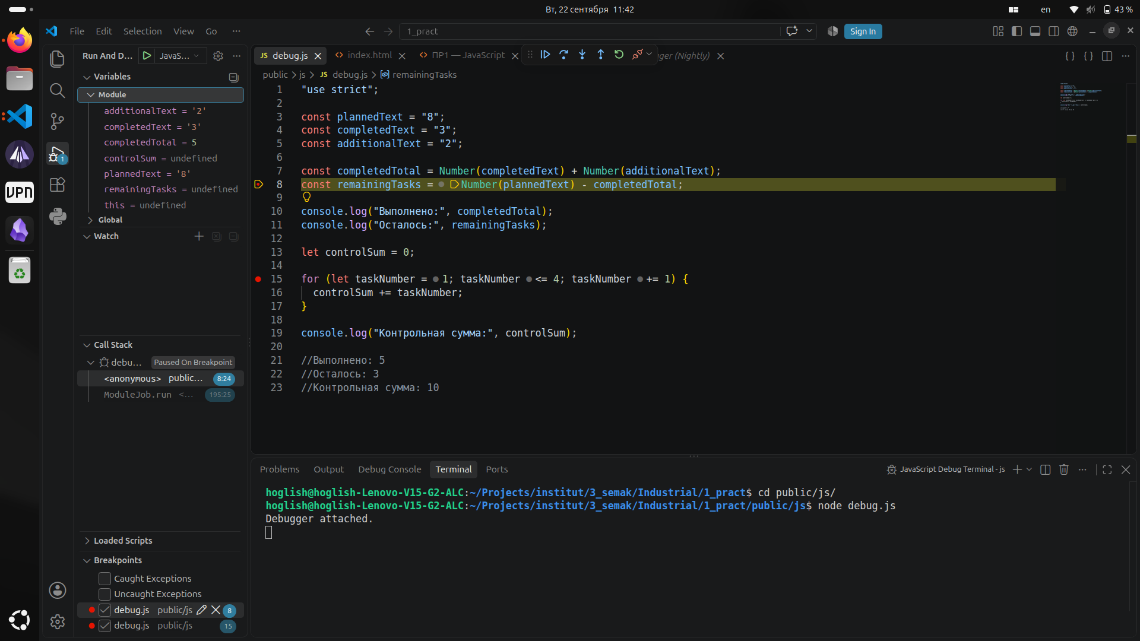

Ошибка | Что наблюдалось | Причина | Исправление | Результат после исправления
Обработка количества задач | Получение после вычислений некорректных данных | Складывание строк, а не чисел | Парсинг строк в числа | Выполнено 32  Осталось 3
Граница цикла | Получение данных соответствующие ожидаемым | Неправильное определение границ цикла | Цикл должен выполняться до 4 включительно | Контрольная сумма 10
